МИНИСТЕРСТВО НАУКИ И ВЫСШЕГО ОБРАЗОВАНИЯ РОССИЙСКОЙ ФЕДЕРАЦИИ
федеральное государственное бюджетное образовательное учреждение высшего образования «Российский экономический университет имени Г.В. Плеханова»
Московский приборостроительный техникум

ОТЧЕТ
по учебной практике
УП.04.01 «Внедрение и поддержка программного обеспечения».

Профессионального модуля 04. Сопровождение и обслуживание программного обеспечения компьютерных систем.

Специальность 09.02.07 Информационные системы и программирование.

Студент Романов Иван Сергеевич.
(фамилия, имя, отчество)
Группа П-2-23

Руководитель по практической подготовке от техникума

Серяк Даниил Владимирович
(фамилия, имя, отчество)

«__» ______ 2026 года

Практическая работа 2. Списки, поиск, фильтрация и пагинация
Цель — разработать Flutter Web-каталог проката туристического и мототехнического оборудования с сущностями Equipment и Client, in-memory репозиториями, provider-состоянием, поиском, фильтрами, сортировкой, пагинацией и синхронизацией условий отбора с URL.
Схема слоёв приложения
Приложение разделено на четыре уровня: models (данные и Query), repositories (доступ к данным), state (ChangeNotifier через provider), screens и widgets (UI). Экраны не вызывают репозитории напрямую — только методы notifier. Такой порядок упрощает замену in-memory хранилища на HTTP API.
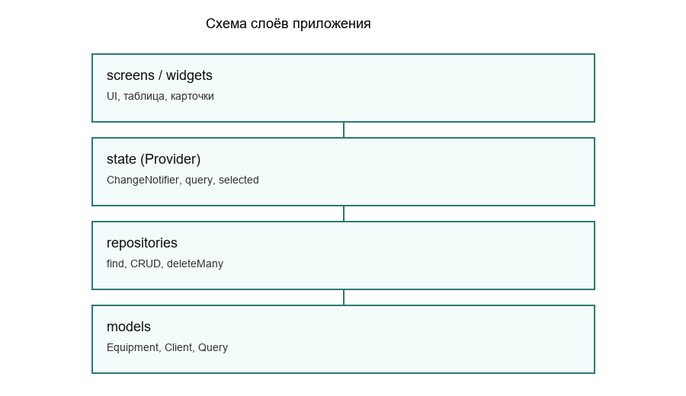
Рисунок 1 — Схема слоёв приложения
Обобщённый виджет EntityTable
Таблица вынесена в EntityTable<T>, потому что Equipment и Client используют одинаковую механику: чекбоксы, сортировка по заголовку, прокрутка и колонка действий. Колонки задаются списком TableColumnSpec, поэтому при добавлении новой сущности не дублируется разметка DataTable — меняется только описание колонок.
Ошибка в методе deleteMany
В учебной версии deleteMany для Equipment использовалось условие index > 0 после indexWhere. Из-за этого элемент с индексом 0 в списке _items не удалялся при массовом удалении. Исправление — проверка index >= 0 (не найдено — index == -1).
Снимки экранов приложения
Ниже приведены обязательные состояния интерфейса: таблица, карточки на узком окне, фильтры, множественное выделение, пустой результат, ошибка, параметры в адресной строке, карточка и загрузка.
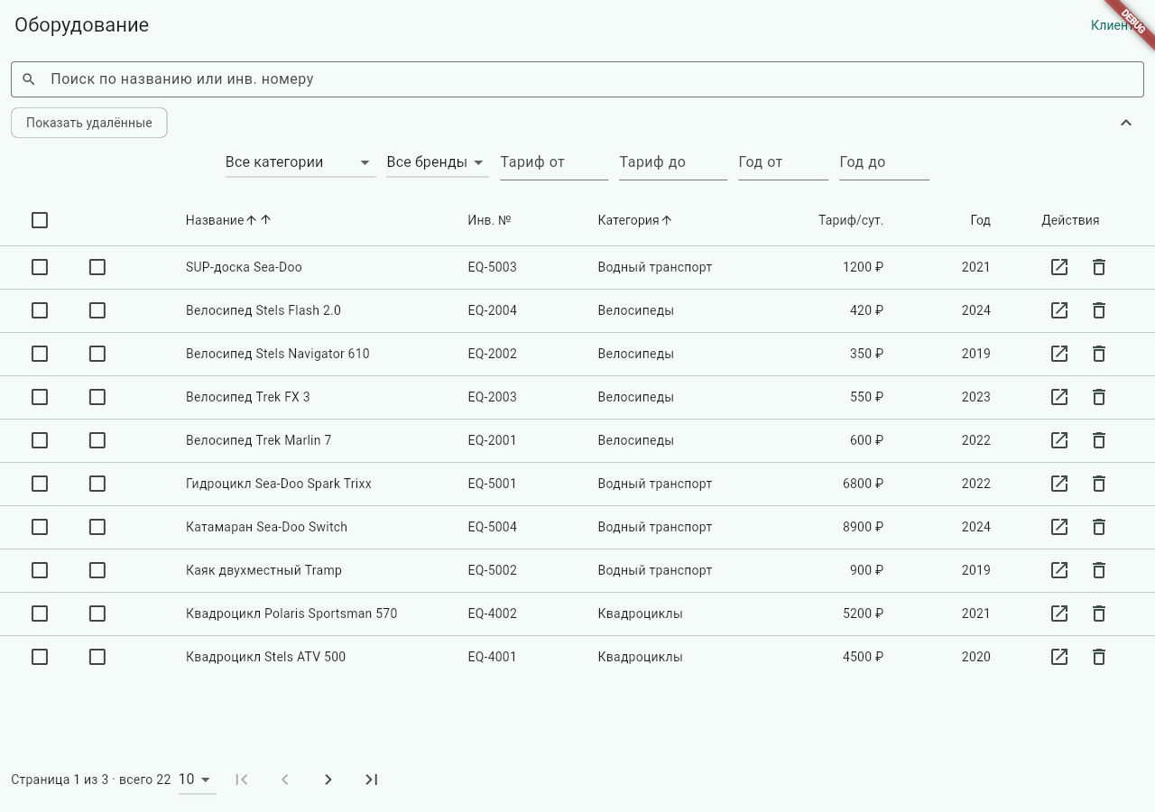
Рисунок 2 — Список в виде таблицы
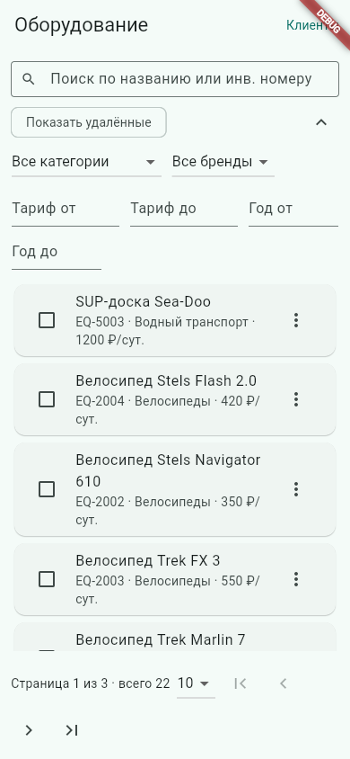
Рисунок 3 — Список карточками на узком окне
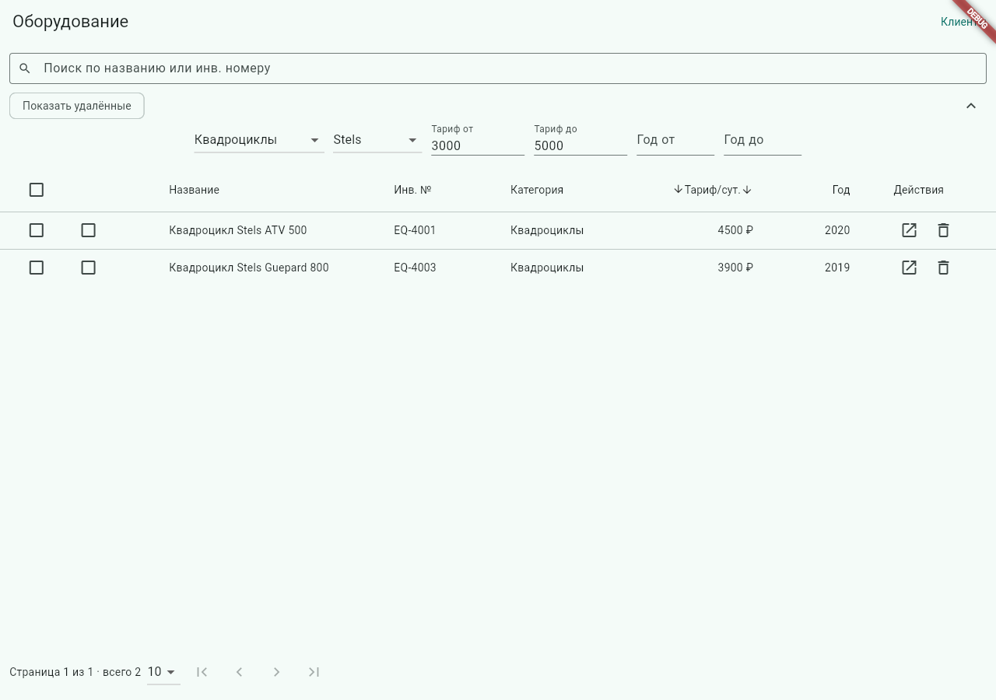
Рисунок 4 — Применённые фильтры отбора
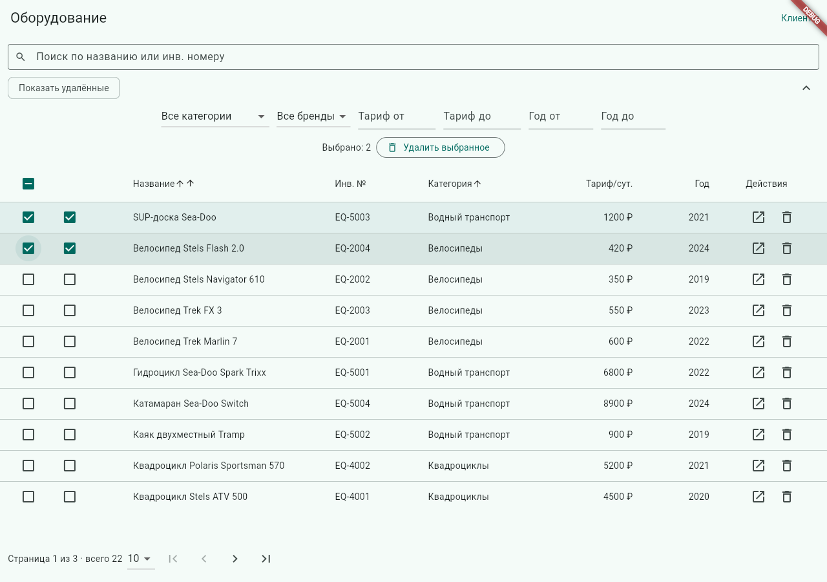
Рисунок 5 — Выделение нескольких записей
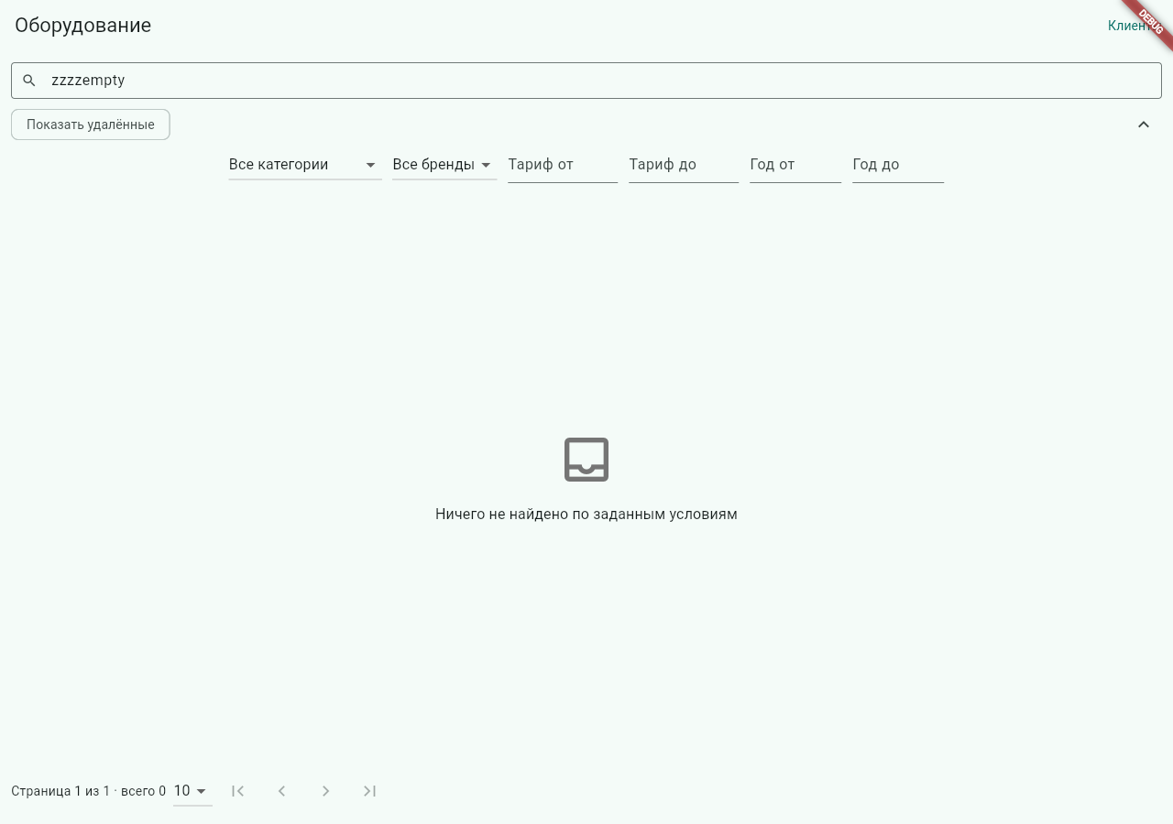
Рисунок 6 — Пустой результат поиска
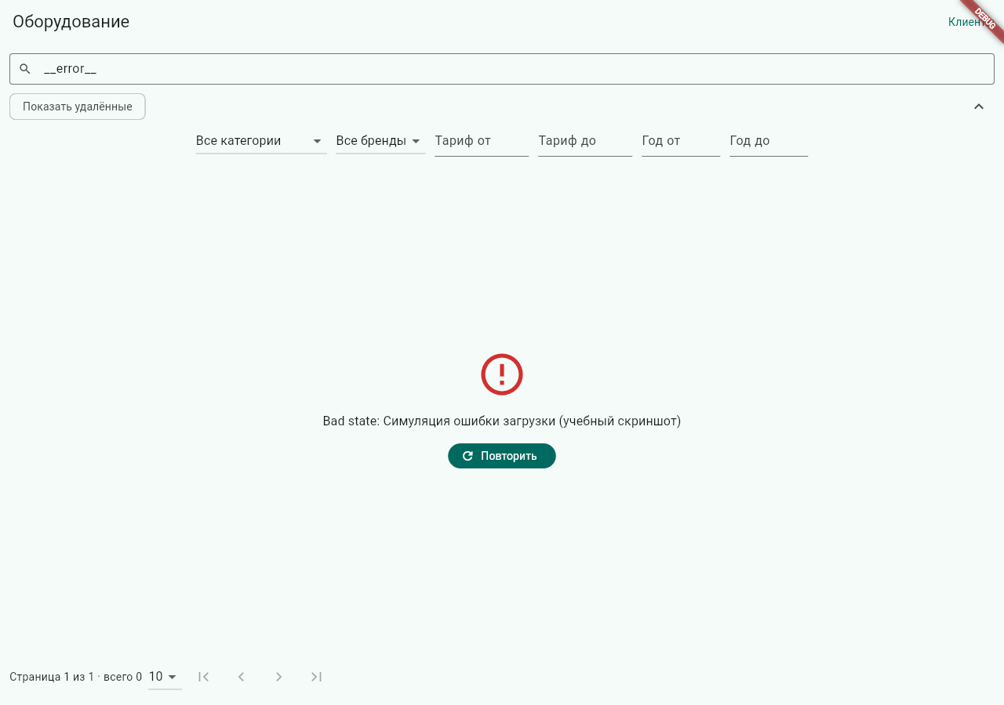
Рисунок 7 — Состояние ошибки загрузки
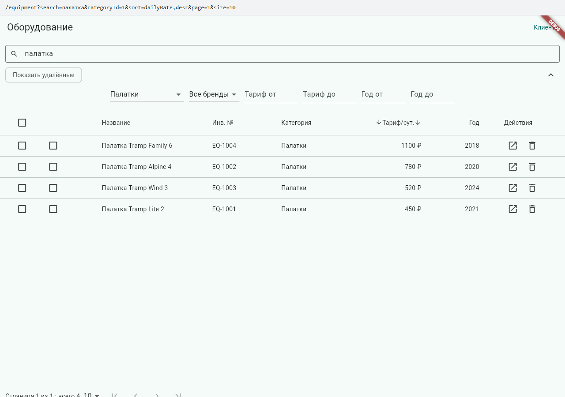
Рисунок 8 — Адресная строка с параметрами

Рисунок 9 — Карточка оборудования

Рисунок 10 — Индикатор загрузки данных
Исходный код (ветка dev)
Листинги приведены в виде изображений по состоянию репозитория https://github.com/GoreWorste/ProcatMotoTurizm/tree/dev. Под каждым фрагментом — краткое название и назначение.
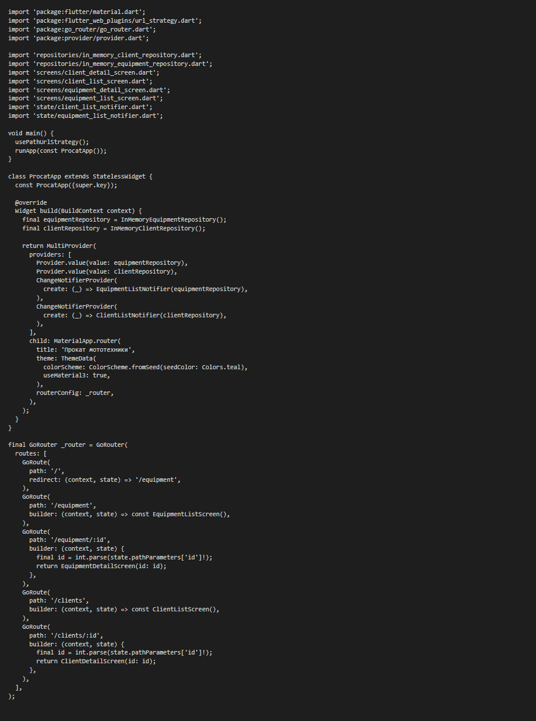
Рисунок 11 — Точка входа
Router, provider и URL strategy

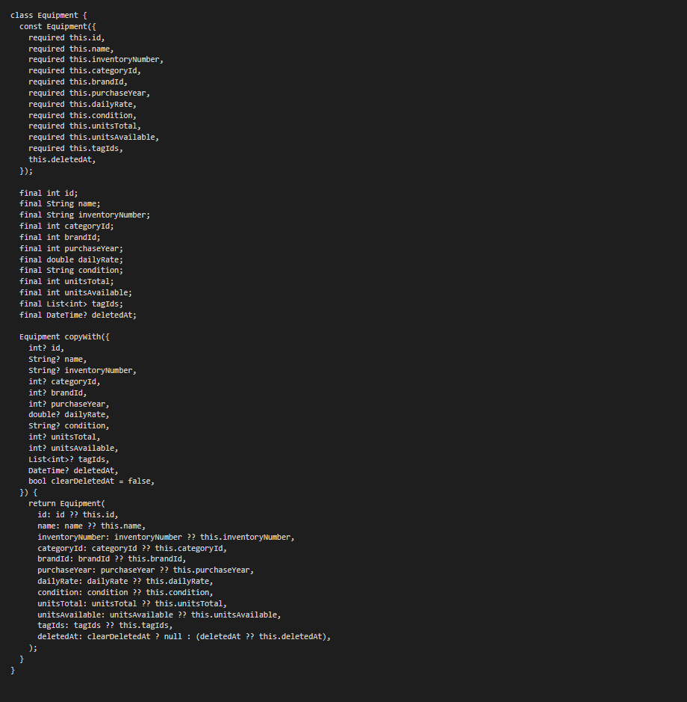
Рисунок 12 — Модель Equipment
Immutable сущность и copyWith

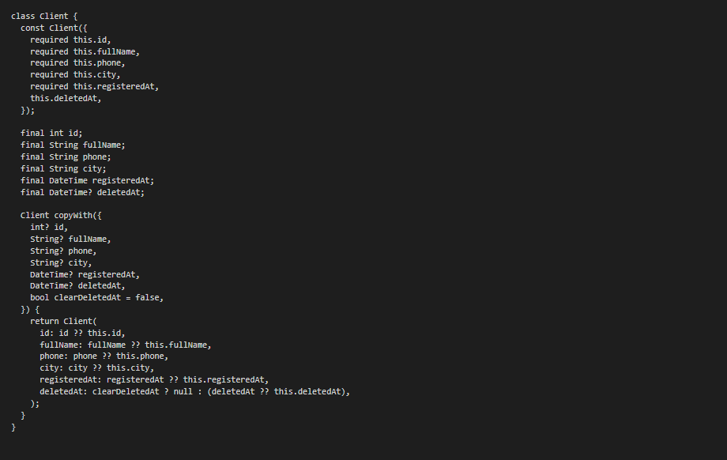
Рисунок 13 — Модель Client
Данные клиента проката

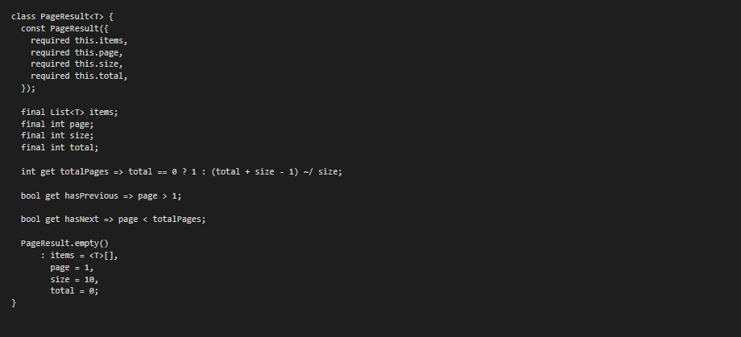
Рисунок 14 — PageResult
Пагинация и totalPages

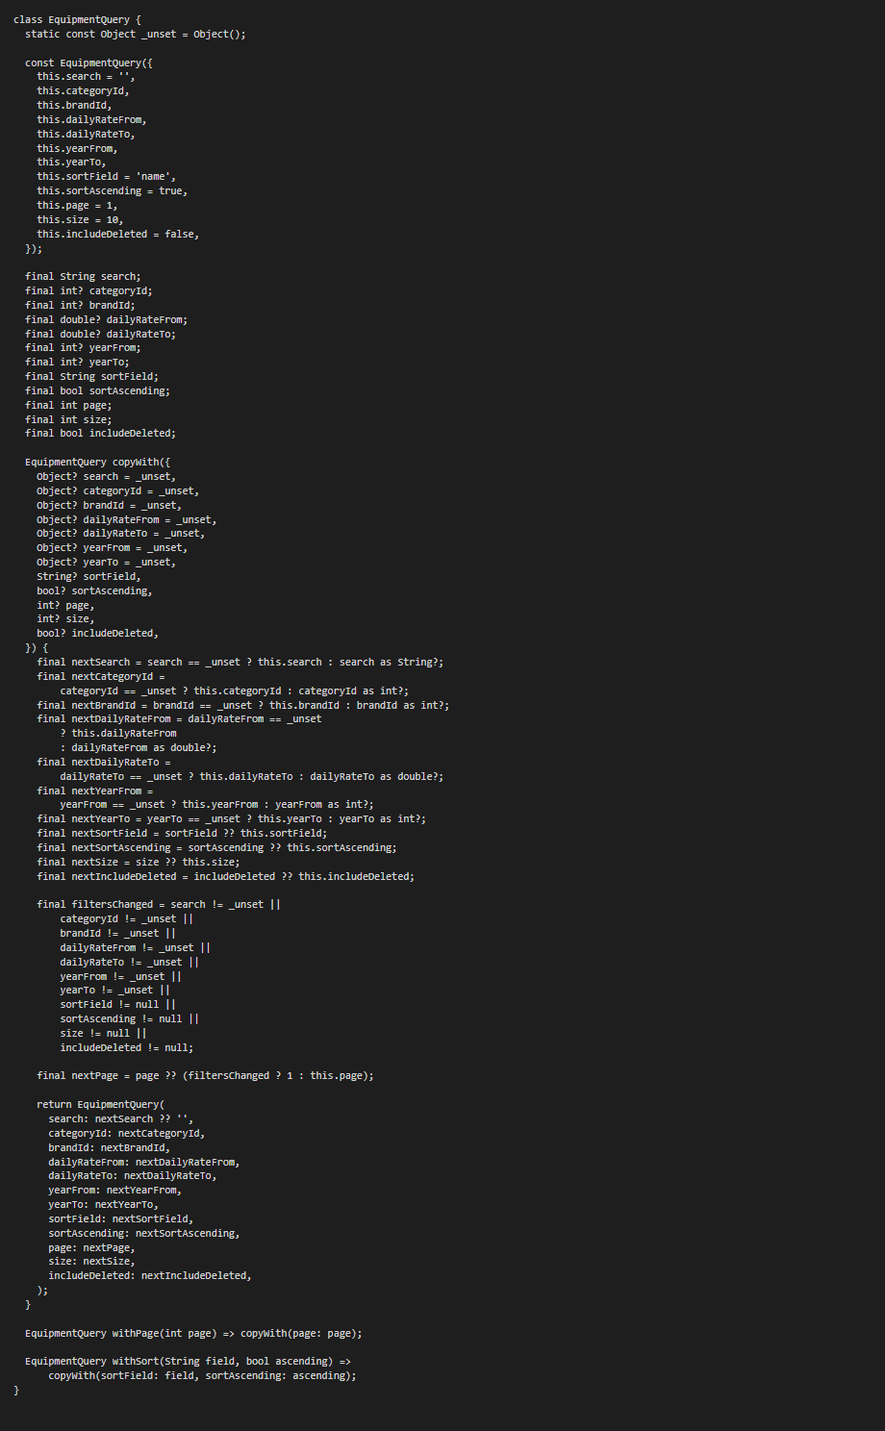
Рисунок 15 — EquipmentQuery
Фильтры и сброс page

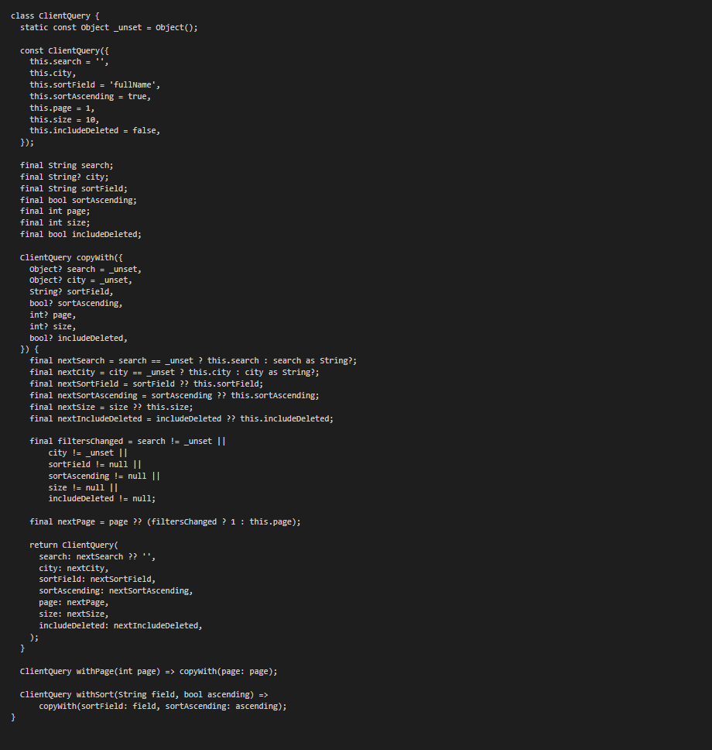
Рисунок 16 — ClientQuery
Условия отбора клиентов

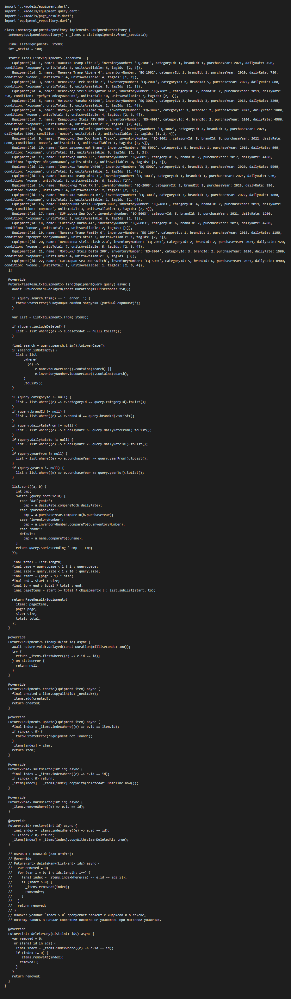
Рисунок 17 — Репозиторий Equipment
Поиск, фильтры, find

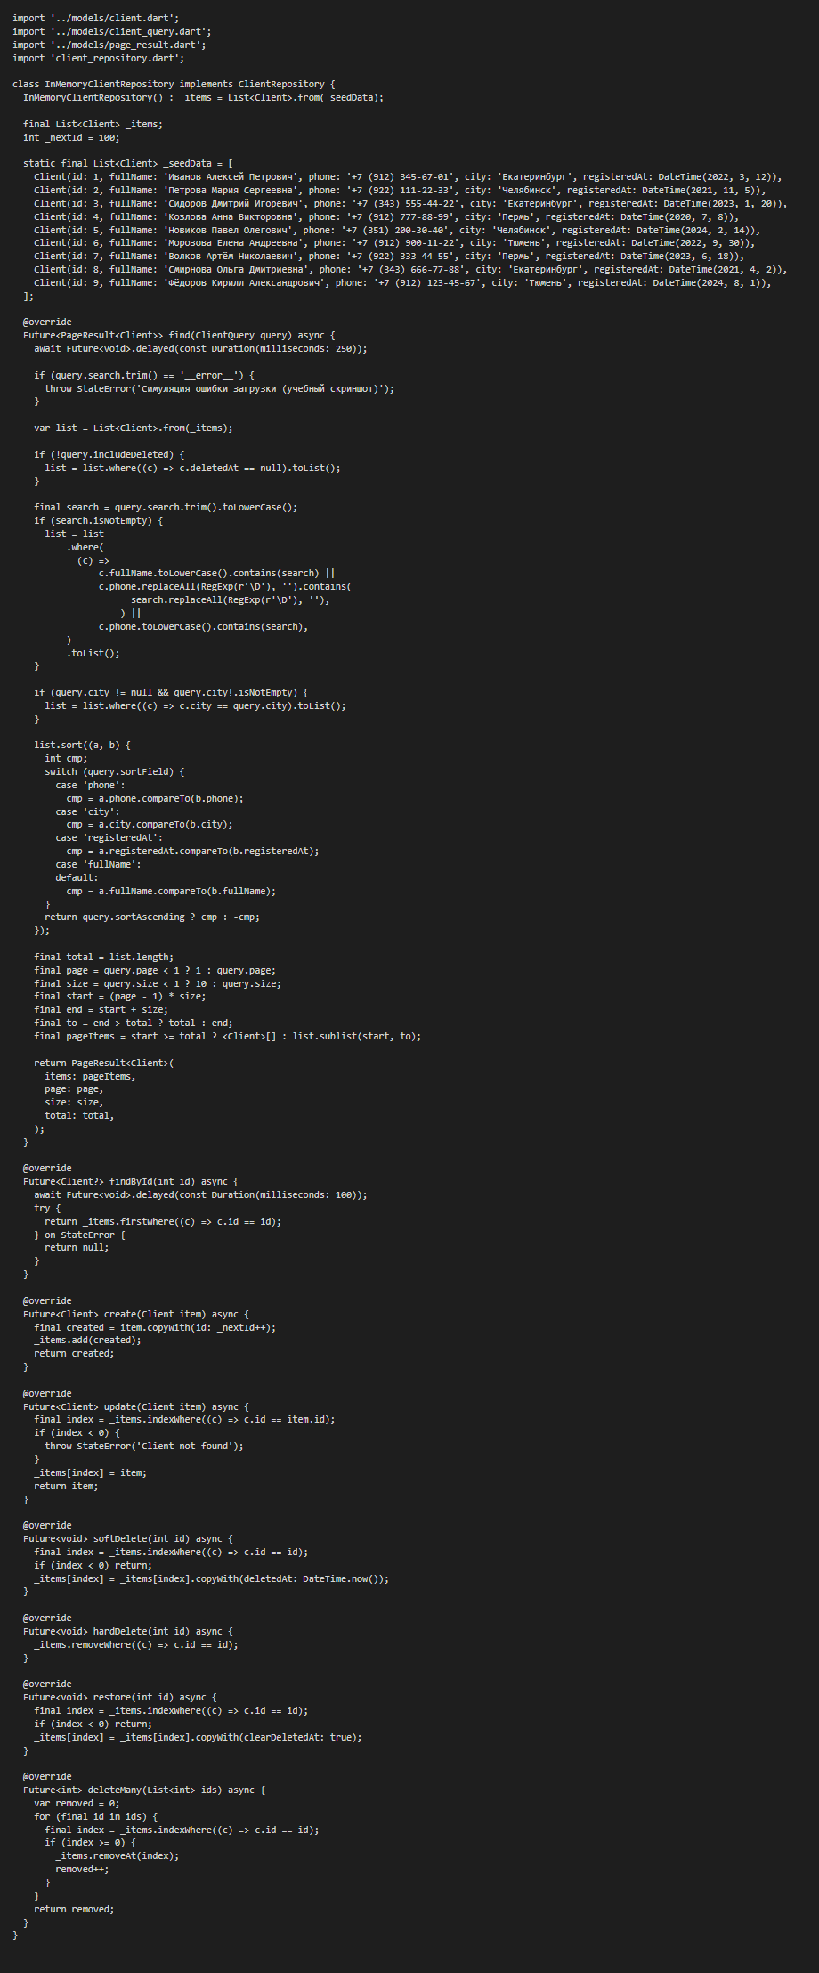
Рисунок 18 — Репозиторий Client
In-memory выборка клиентов

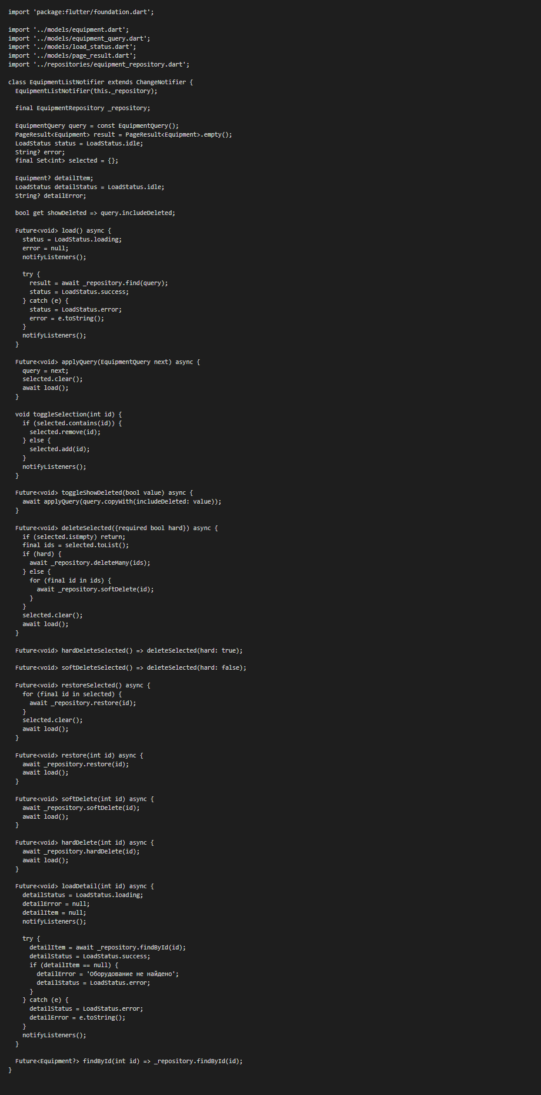
Рисунок 19 — Notifier оборудования
Загрузка, query, selected

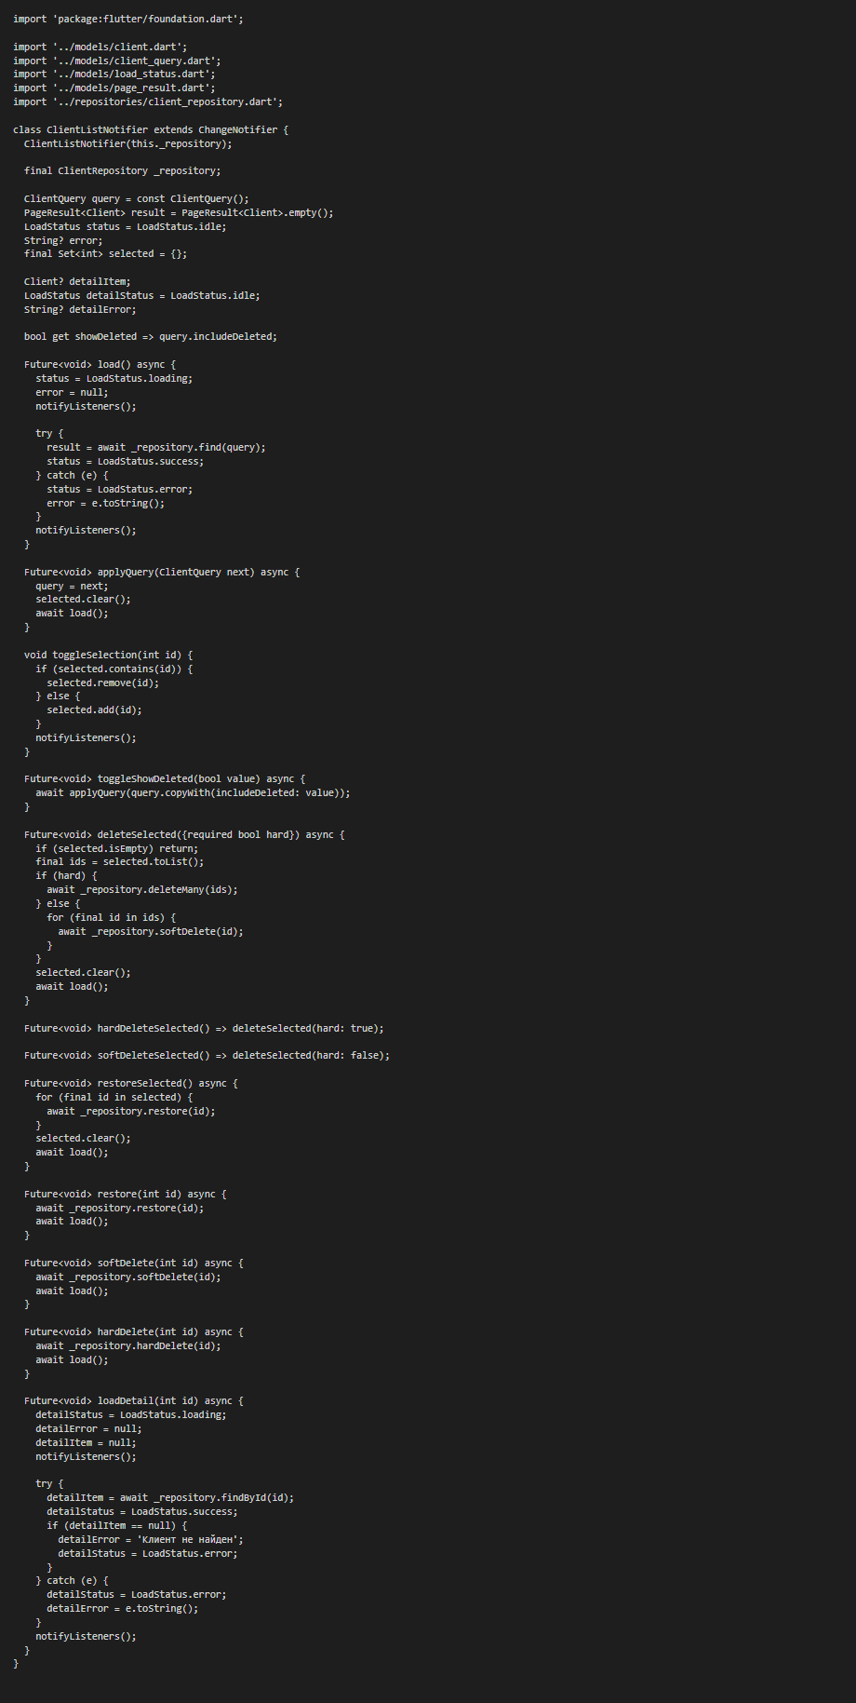
Рисунок 20 — Notifier клиентов
Состояние списка клиентов

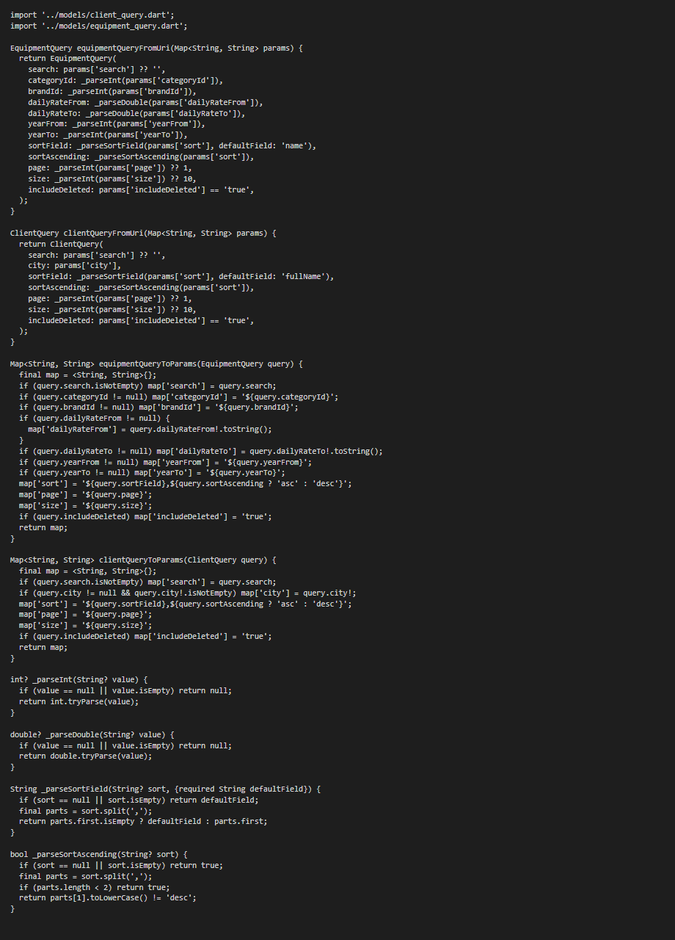
Рисунок 21 — Параметры URL
Сериализация query в адрес

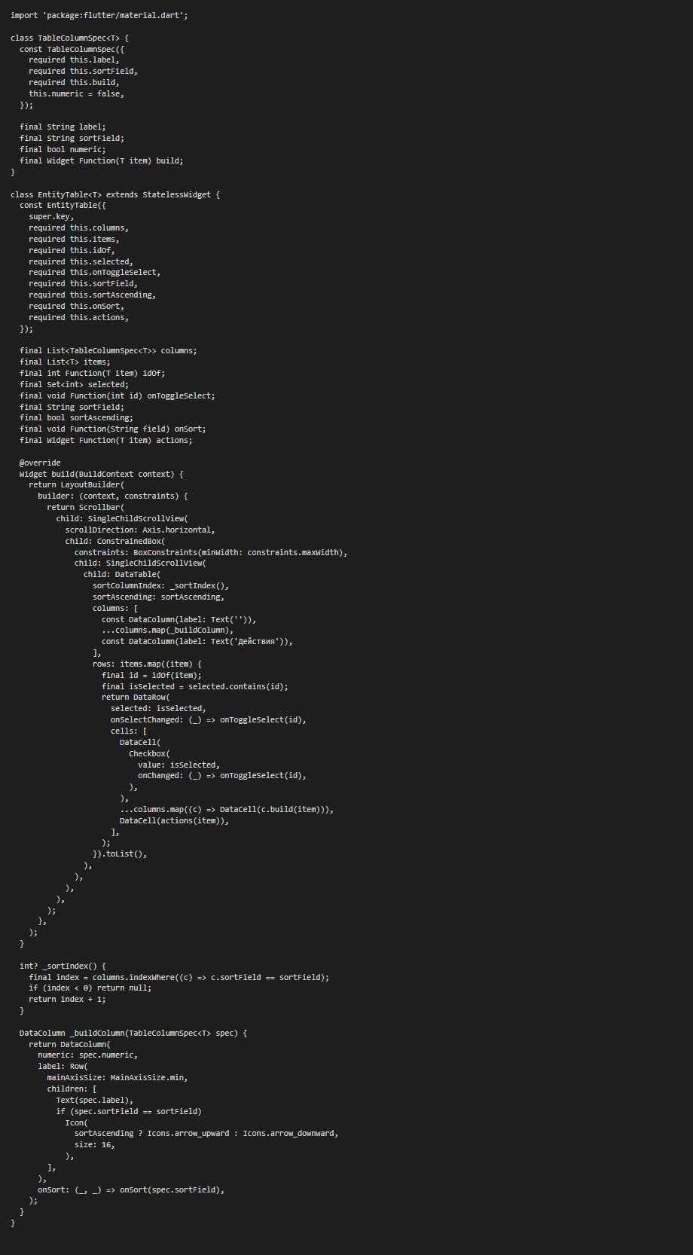
Рисунок 22 — EntityTable
Обобщённая таблица сущностей

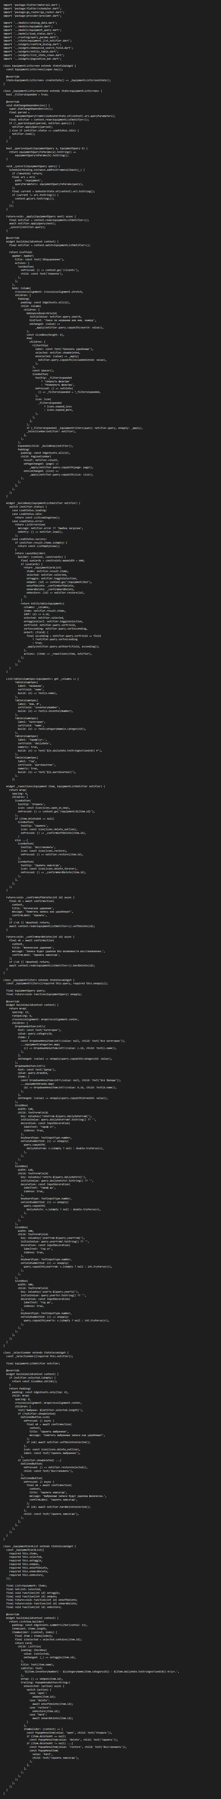
Рисунок 23 — Экран списка
Таблица, фильтры, URL

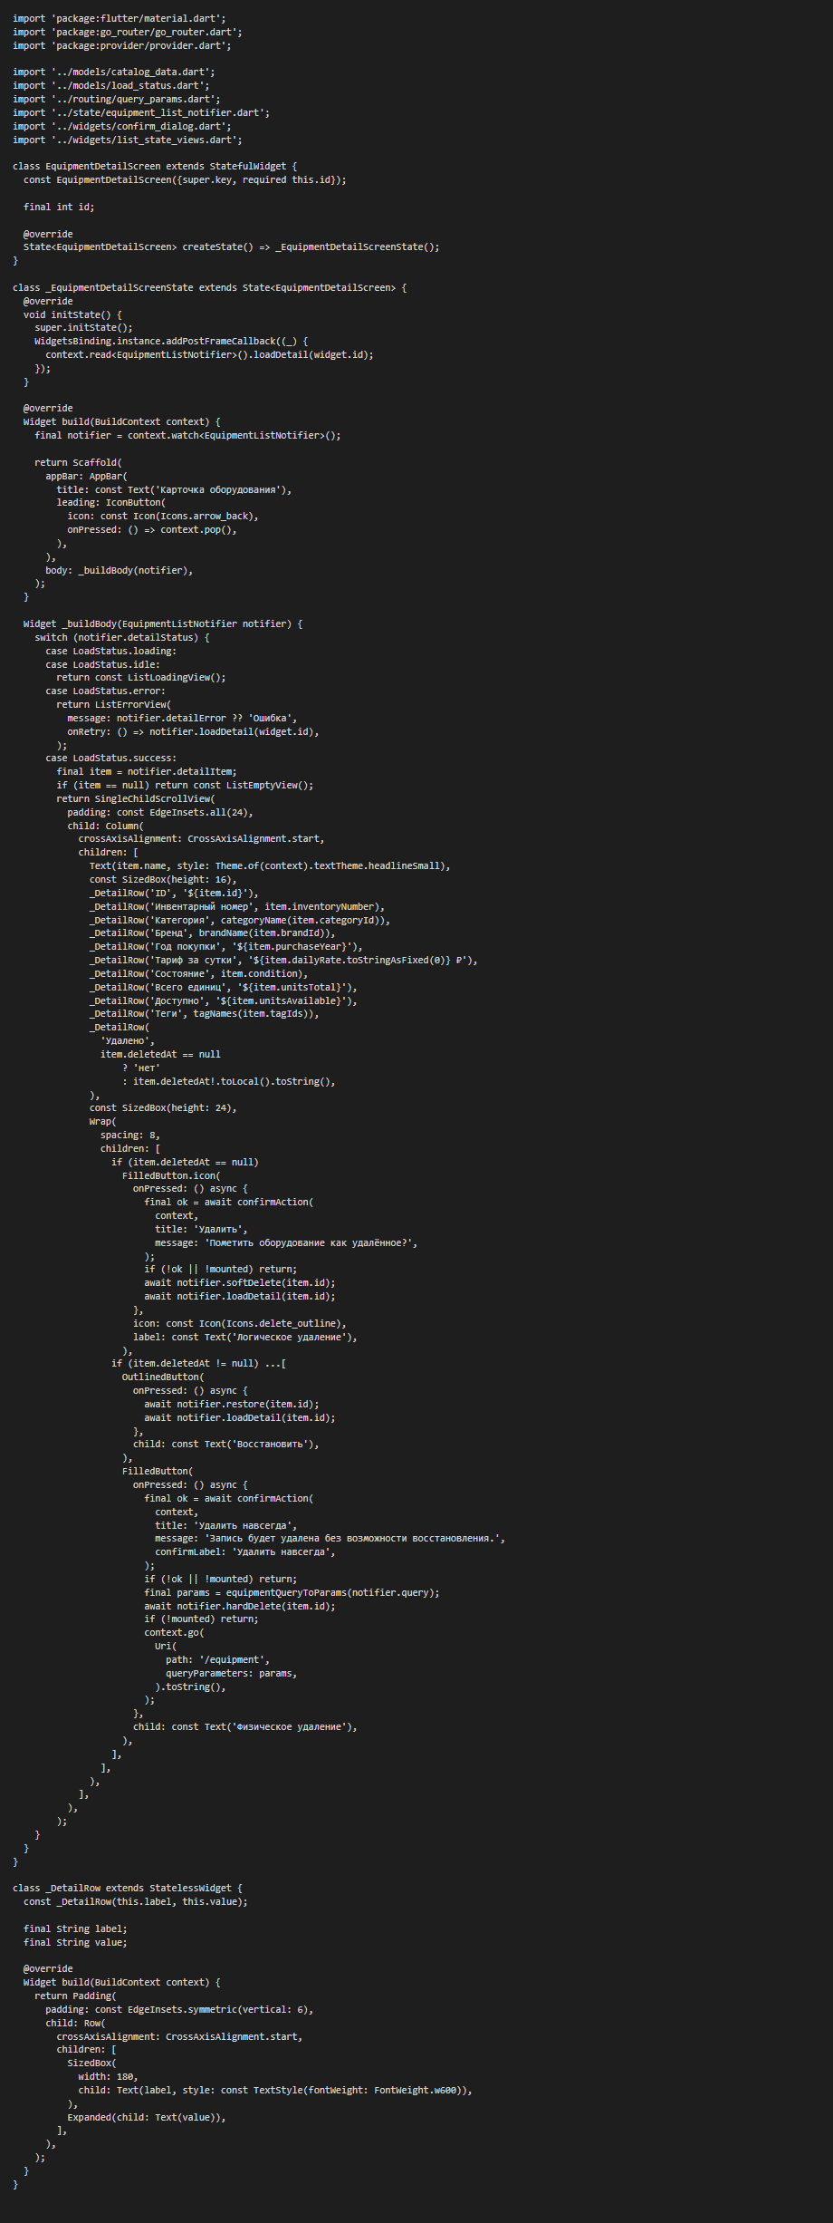
Рисунок 24 — Экран карточки
Детальный просмотр Equipment

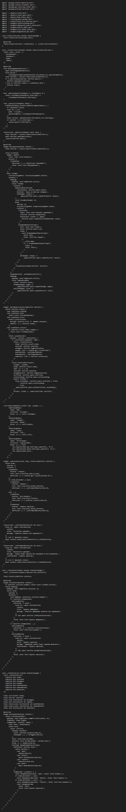
Рисунок 25 — Список клиентов
Поиск и пагинация

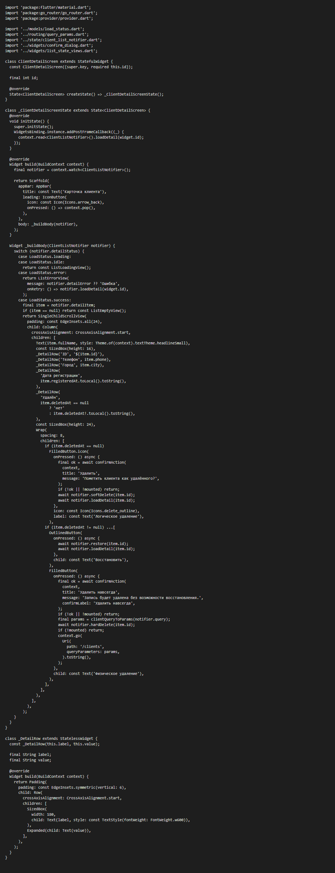
Рисунок 26 — Карточка клиента
Просмотр полей Client

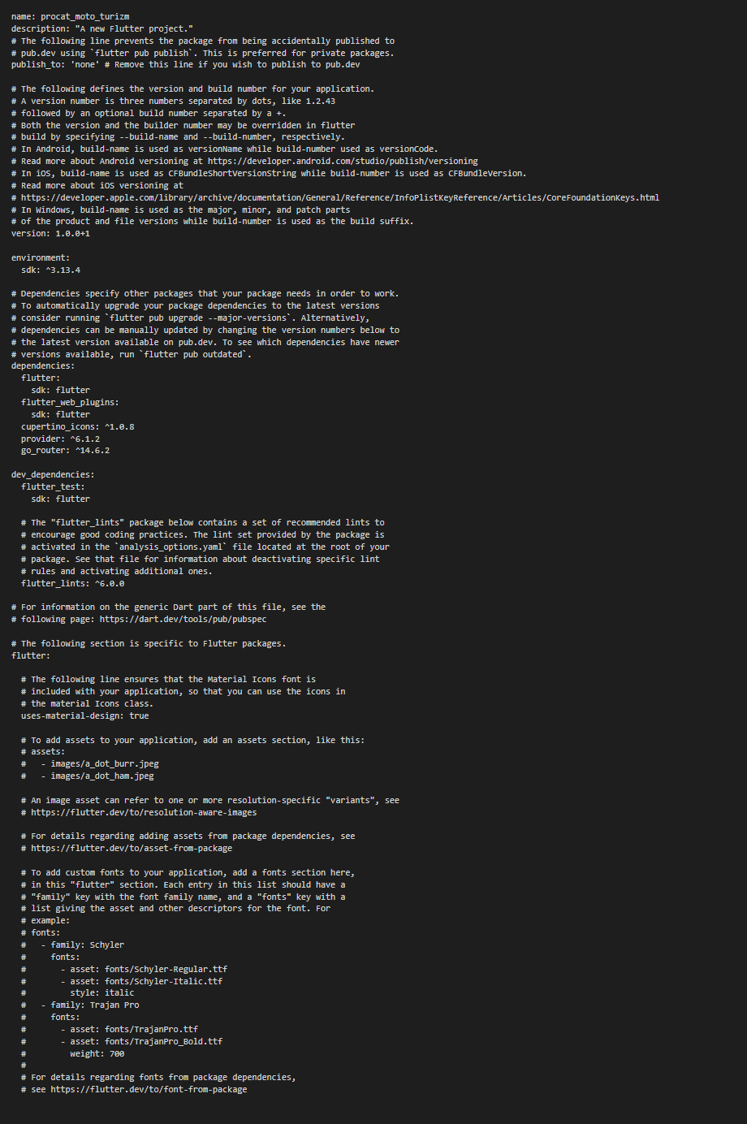
Рисунок 27 — Зависимости
provider и go_router

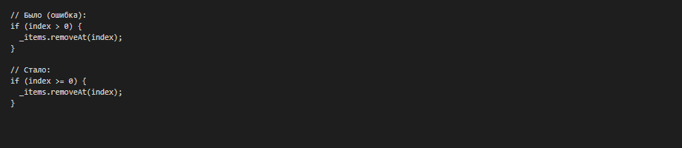
Рисунок 28 — Исправление deleteMany
Проверка index >= 0

Заключение
Реализованы каталоги оборудования и клиентов с полным набором операций списка, синхронизацией query-параметров URL, адаптивной вёрсткой и исправленной массовой удалением deleteMany. Проект проходит flutter analyze и готов к подключению backend.

